附件3 编号：
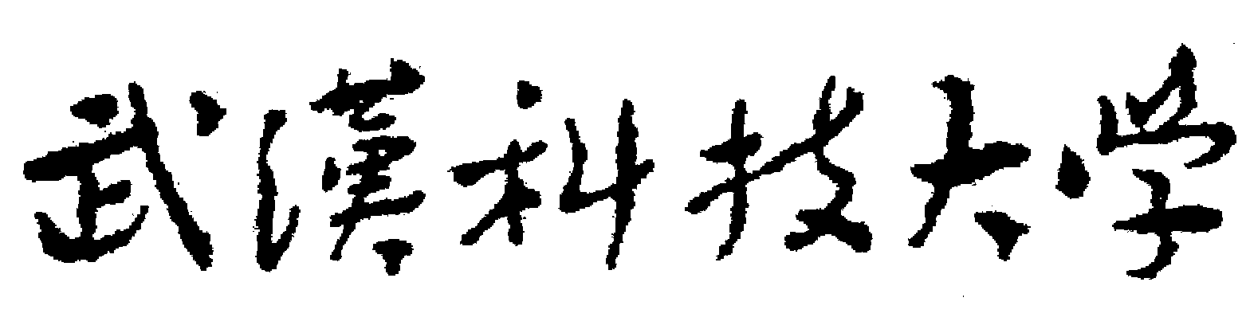
教学研究项目申请书

项 目 名 称：
项 目 级 别：
项 目 类 别：
申 请 人：
所 在 单 位：
申 请 日 期：

教 务 处 制
2022年3月

申请者的承诺与成果使用授权

一、本人自愿申报武汉科技大学教学研究课题。认可所填写的《武汉科技大学教学研究课题·申请书》（以下简称为《课题申请书》）为有约束力的协议，并承诺对所填写的《课题申请书》所涉及各项内容的真实性负责，保证没有知识产权争议。同意武汉科技大学教务处有权使用《投标申请书》所有数据和资料。课题申请如获准立项,在研究工作中，接受武汉科技大学教务处的管理，并对以下约定信守承诺：
1．遵守相关法律法规。遵守我国《著作权法》和《专利法》等相关法律法规；遵守国家和学校签署加入的相关国际知识产权规定。维护学术尊严，保持学者尊严，增强公共服务意识，维护社会公共利益，不以课题名义牟取不当利益。
2．尊重他人的知识贡献。客观、公正、准确地介绍和评论已有学术成果。凡引用他人的观点、方案、资料、数据等，无论曾否发表，无论是纸质或电子版，均加以注释。标明课题研究的支持者，要以明确方式标明为课题研究做出重要贡献的非课题组个人和集体。
3．恪守学术道德。研究过程真实，不以任何方式抄袭、剽窃或侵吞他人学术成果，杜绝伪注、伪造、篡改文献和数据等学术不端行为。成果真实，不重复发表研究成果；对课题主持人和参与者的各自贡献均要在成果中以明确的方式标明。
4．遵守课题管理规定。遵守《武汉科技大学教学研究项目管理办法》的规定。
5．明确课题研究的资助和立项部门。课题研究成果发表时须在醒目位置独家标明“武汉科技大学教学研究项目××年度××××课题（课题批准号：××××）成果”字样，课题名称和类别与课题立项通知书相一致。凡涉及政治、宗教、军事、民族等问题的研究成果须经武汉科技大学同意后方可公开发表。
6．正确表达科研成果。按照《国家通用语言文字法》规定，规范使用中国语言文字、标点符号、数字及外国语言文字。
7．遵守财务规章制度。合理有效使用课题经费，不得滥用和挪用。课题结题时如实报告经费使用情况，不报假帐。
8．按照预期完成研究任务。成果达到约定要求。课题成果专著、论文、研究报告等公开发表，并在学术界和实践领域产生一定的影响。课题立项获得批准的资助经费低于申请的资助经费时，同意承担课题并按预期完成研究任务，达到预期研究目标。
二、作为课题研究者，本人完全了解武汉科技大学的有关管理规定，完全意识到本声明的法律后果由本人承担。特授权武汉科技大学：有权保留并向国家有关部门或机构报送课题成果的原件、复印件、摘要和电子版；有权公布课题研究成果的全部或部分内容，同意以影印、缩印、扫描、出版等形式复制、保存、汇编课题研究成果；允许课题研究成果被他人查阅和借阅；有权推广科研成果，允许将课题研究成果通过内部报告、学术会议、专业报刊、大众媒体、专门网站、评奖等形式进行宣传、试验和培训。

申请者（签章）：＿＿＿＿＿＿＿＿＿＿
年 月 日
项目名称
项目级别 | [ ] A、重大项目 B、重点项目 C、一般项目（含专项）
项目类别 | [ ] A、教学研究 B、教学辅助研究 C、教学管理研究 D、其它<专项>
研究起止时间 |  | 年 月 至 年 月
项目负责人情况 | 姓名 |  |  | 性别 |  | 出生年月
项目负责人情况 | 职称 |  |  |  | 职务
项目负责人情况 | 联系电话 |  | 办公电话： 移动电话：
项目负责人情况 | 近三年任课情况：
项目负责人情况 | 学术简历及学术团体中职务：
项目负责人情况 | 主要教学、科研成果：

项目组成员情况（含负责人） | 姓名 | 年龄 | 职称 | 职务 | 工作部门 | 学术专长 | 项目分工
项目组成员情况（含负责人） | 项目组成员总人数：（ ）  正高级职称人数： （ ）  副高级职称人数： （ ）  中级职称人数： （ ）  初级职称人数： （ ）

项 目 论 证 报 告 | 一、本课题相关研究现状及发展趋势分析
项 目 论 证 报 告 | 概述国内外对此问题的研究进展情况（500字以内）
项 目 论 证 报 告 | 二、研究的主要目的（理论意义、实际意义）
项 目 论 证 报 告 | 本研究项目所凝练的教学问题以及针对该问题所做研究对促进教学工作、提高教学质量的作用和意义（限列5条，300字内）

项 目 论 证 报 告（续） | 三、本研究的研究对象、总体框架、主要内容、重点难点和研究方法
项 目 论 证 报 告（续） | 1、具体研究对象和内容：  2、研究拟达到的目标：  3、拟解决的主要问题：

项 目 论 证 报 告（续） | 四、本研究在学术思想、学术观点、研究方法等方面的特色和创新
项 目 论 证 报 告（续） | 1、本项目的特色及创新（300字内）  （1）特色：  （2）创新点：  2、本项目研究解决教学问题拟采取的主要方法（300字内）

项 目 论 证 报 告（续） | 五、完成本项目研究已经具备的基本条件，工作基础以及其他有利条件
项 目 论 证 报 告（续） | 1、项目组成员已开展的相关研究及成果概述（包括校级以上教学研究课题、学位论文、学术论著论文及获励等，500字以内）  2、已具备的教学研究基础和环境，学校、学院对课题的支持情况（含有关政策、经费支持及其使用管理机制、保障条件等），尚缺少的条件和拟解决的途径（300字以内）
研 究 计 划 | 项目组成员分工
研 究 计 划 | 研究实施阶段及内容 |  | 年 月—— 年 月  年 月—— 年 月  年 月—— 年 月  年 月—— 年 月
研 究 计 划 | 研究预期成果形式及使用范围 |  | 项目的预期成果形式（研究报告、实验报告、调研报告、教改方案、教学大纲、课程标准、讲义、教材、课件、教学软件、著作、论文等）  项目的预期效益（包括实施范围与受益范围等，200字以内）
研究经费预算（元） | 共需经费 |  |  |  |  | 经费来源  落实情况 |  | 本单位自筹： 学校拨款：  主管部门拨款： 其它：
研究经费预算（元） | 申请资助经费 |  |  |  |  |  |  |  | 审批经费
研究经费预算（元） | 预计开支项目 | 开支类别 |  |  |  |  | 金额 |  |  | 开支类别 |  | 金额
研究经费预算（元） | 预计开支项目 | 图书资料费 |  |  |  |  |  |  |  | 论文发表费
研究经费预算（元） | 预计开支项目 | 调研费 |  |  |  |  |  |  |  | 会议费用
研究经费预算（元） | 预计开支项目 | 复印耗材费 |  |  |  |  |  |  |  | 成果评审费用

所在单位意见 | 公章 负责人签章 年 月 日
教务处意见 | 公章 处长签章 年 月 日
学校审批意见 | 公章 校长签章 年 月 日

